lp. |  | Nr inwentarzowy | Autor | Rok wydania
 |  |  | Tytuł | Wydawca
1 | 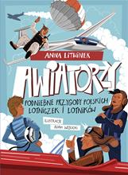 | 62934 | Litwinek, Anna | 2021.
 |  |  | Awiatorzy : | Znak emotikon,
2 | 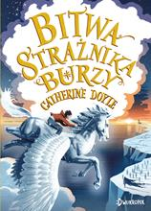 | 62939 | Doyle, Catherine | copyright 2021.
 |  |  | Bitwa Strażnika Burzy / | Dwukropek - Wydawnictwo Juka-91,
3 | 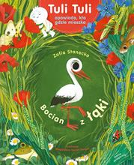 | 62941 | Stanecka, Zofia | 2021.
 |  |  | Bocian z łąki / | Nasza Księgarnia,
4 |  | 62943 | Czerwony pył / | copyright 2021.
 |  |  |  | Jaguar,
5 | 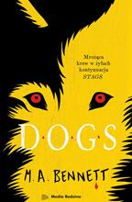 | 62948 | Bennett, M. A. | copyright 2021.
 |  |  | D.O.G.S. / | Media Rodzina,
6 |  | 62957 | Stine, R. L. | copyright 2021.
 |  |  | Dziewczyna znikąd / | Media Rodzina,
7 | 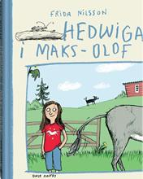 | 62969 | Nilsson, Frida | 2018.
 |  |  | Hedwiga i Maks-Olof / | Wydawnictwo Dwie Siostry,
8 |  | 62970 | Richards, Mary | 2021.
 |  |  | Historia muzyki dla dzieci / | Dom Wydawniczy Rebis,
9 | 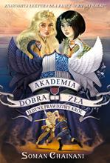 | 62972 | Chainani, Soman | 2021.
 |  |  | Jedyny prawdziwy król / | Wydawnictwo Jaguar,
10 | 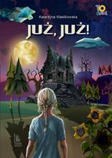 | 62975 | Wasilkowska,Katarzyna. | 2021.
 |  |  | Już, już! / | Wydawnictwo Literatura,
11 | 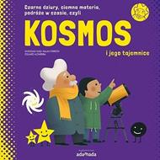 | 62978 | Kaid-Salah Ferron, Sheddad | 2021.
 |  |  | Kosmos i jego tajemnice / | Wydawnictwo Adamada,
12 | 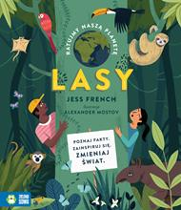 | 62982 | French, Jess | copyright 2021.
 |  |  | Lasy / | Zielona Sowa,
13 | 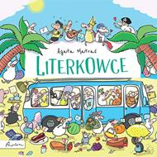 | 62985 | Matraś, Agata | cop. 2021.
 |  |  | Literkowce / | Papilon,
14 | 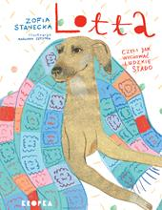 | 62986 | Stanecka, Zofia | 2021.
 |  |  | Lotta czyli Jak wychować ludzkie stado / | Wydawnictwo Kropka,
15 | 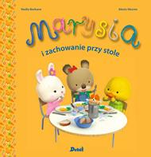 | 62988 | Berkane, Nadia | 2021.
 |  |  | Marysia i zachowanie przy stole / | Wydawnictwo Debit,
16 | 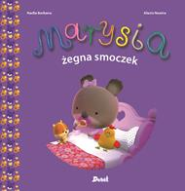 | 62989 | Berkane, Nadia | 2021.
 |  |  | Marysia żegna smoczek / | Wydawnictwo Debit,
17 | 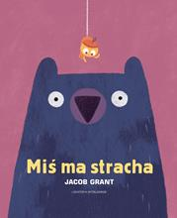 | 62990 | Grant, Jacob | 2021.
 |  |  | Miś ma stracha / | Wydawnictwo Lokator,
18 | 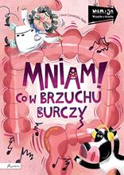 | 62992 | Czerwińska-Rydel, Anna | © 2021.
 |  |  | Mniam! : | Papilon,
19 | 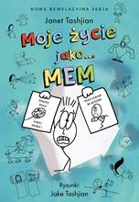 | 62993 | Tashjian, Janet | copyright 2021.
 |  |  | Moje życie jako...mem / | Mamania - Grupa Wydawnicza Relacja,
20 | 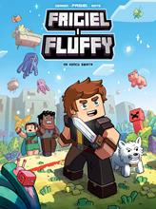 | 62996 | Na końcu świata / | copyright 2021.
 |  |  |  | Jaguar,
21 | 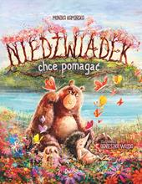 | 62999 | Kamińska, Monika | copyright 2021.
 |  |  | Niedźwiadek chce pomagać / | Wydawnictwo Juka-91,
22 | 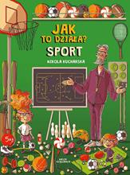 | 63022 | Kucharska, Nikola | 2021.
 |  |  | Sport / | Nasza Księgarnia,
23 | 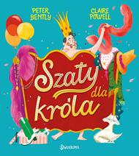 | 63025 | Bently, Peter | copyright 2021.
 |  |  | Szaty dla króla / | :Dwukropek - Wydawnictwo Juka-91,
24 | 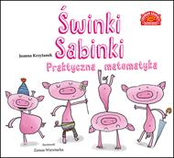 | 63029 | Krzyżanek, Joanna | © 2021.
 |  |  | Świnki Sabinki : | Publicat S.A.,
25 | 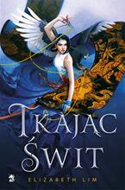 | 63030 | Lim, Elizabeth | copyright 2021.
 |  |  | Tkając świt / | We Need Ya - Grupa Wydawnictwa Poznańskiego,
26 | 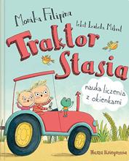 | 63031 | Monika Filipina | copyright 2021.
 |  |  | Traktor Stasia : | Nasza Księgarnia,
27 |  | 63033 | Rekosz, Dariusz | copyright 2021.
 |  |  | Ucieczka z więzienia / | Tandem,
28 |  | 63038 | Stine, R. L. | 2021.
 |  |  | Zabójcze gry / | Media Rodzina,
29 | 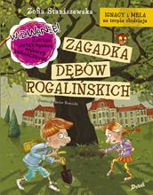 | 63039 | Staniszewska, Zofia | 2019.
 |  |  | Zagadka dębów rogalińskich / | Wydawnictwo Debit,
30 |  | 63040 | Staniszewska, Zofia | 2021.
 |  |  | Zagadka stacji kosmicznej / | Debit,
31 | 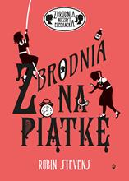 | 63045 | Stevens, Robin | copyright 2021.
 |  |  | Zbrodnia na piątkę / | :Dwukropek - Wydawnictwo Juka-91,
32 | 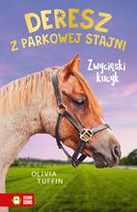 | 63049 | Tuffin, Olivia | copyright 2021.
 |  |  | Zwycięski kucyk / | Wydawnictwo Zielona Sowa,

